

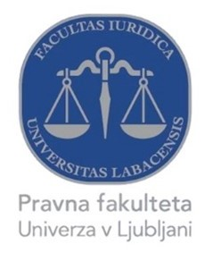

2025. május 8-9. között kerül megrendezésre Szerbiában hatodik alkalommal a „Regional Law Review (RLR)” elnevezésű nemzetközi konferencia, amely szervezésében Karunk mellett a szerbiai Összehasonlító Jogi Intézet, valamint a szlovén Ljubljanai Egyetem jogi kara is részt vesz.

A konferencia célja - a korábbi évekhez hasonlóan -, hogy lehetőséget teremtsen a balkáni régió, egész Európa és az európai jogi örökségen osztozó országok jogtudósai számára ahhoz, hogy összegyűjtsék és megvitassák a jog különböző területeinek aktuális témáit.

A soron következő alkalommal az alábbi témaköröket érintik:
Új technológiák szabályozása a köz- és magánjogban
Szolidaritás és a jog
A büntetőjog hatékonysága a mai kihívásokra.

A konferencia eredményéül tudományos kötetben jelennek meg az elhangzott előadások.

………………………………………………………………………………………………………………………………………………….

The sixth international conference entitled "Regional Law Review (RLR)" will be held between May 8-9, 2025, in Serbia, organised by our Faculty, the Institute of Comparative Law in Serbia, and the Faculty of Law of the University of Ljubljana in Slovenia.

The aim of the conference - similar to previous years - is to create an opportunity for legal scholars from the Balkan region, the whole of Europe, and countries sharing the European legal heritage to gather and discuss current topics in various areas of law.

The following topics will be covered in the upcoming event:
Regulation of new technologies in public and private law
Solidarity and law
Contemporary challenges and effectiveness of criminal law

As a result of the conference, the presentations will be published in a scientific volume.

